Престеу кезінде металл ағысы

Матрица каналына бағытталған металл бөлшектерінің жылдамдығы дайындама қимасы бойынша бірдей емес. Матрица саңылауына қарама қарсы орналасқан, металл бағанының 1 өту кедергісі, матрица шетіне тірелетін дайындаманың қалған бөлігіне қарағанда төмен, сондықтан жылдамдық эпюралары vx осьтік зонада (7 а сурет) немесе матрицада бірнеше болуы мүмкін саңылауларға қарсы зоналарында (7 б сурет) максимумға ие. Эпюра дөңестігі vx матрицадан алшақтануына байланысты кішірейеді. vx жылдам өзгеруімен қима зоналарында ауқымды жылжу деформациясы (жылжу деформациясының жылдамдығы η_{xy}≈dυx/dy) жүреді. ηxy өсуіне, контейнер қабырғасына дайындаманың үйкеліс күшінің артуы жəне контейнерде суытылуы немесе Престеу алдында біркелкі емес қыздырылуы кезінде дайындаманың беттік қабаттарының деформациялану кедергісі σ_{s} əсер етеді. Деформацияны зерттеу үшін əдетте, ажырату беті бойынша түрінде координата торлары бар құрамды дайындамалар қолданылады. Қыздыру мен Престеуден кейін құрамды үлгіні бөлшектерге бөледі жəне тор бұрмалануын зерделейді. Мұндай əдіс ыстық жəне суық Престеу үшін жарамды. Үлгі жартыларының ағысы симметриялық болғандықтан, тілік, металл ағысы кескініне қиыспаушылық бермейді. Тікелей Престеу. С.И.Губкин өзі жəне басқа авторлар өткізген, сынақтық зерттеулер нəтижелерін негізге ала отырып, тікелей Престеу кезінде металл ағысының үш негізгі сұлбасын ұсынды (8 сурет): а) үйкелістің төмен коэффициенті жəне σs металдың дайындама көлемі бойынша біртектілігі кезінде жүретін сұлба. Контейнер ішіндегі металдың көп бөлігі серпімді деформация зонасында болады. Пластикалық ағысты матрица маңайында жəне оның қасында оқшауланған. vx жəне ηxy теңсіздігі, негізінде матрицада саңылаудың болуына байланысты.

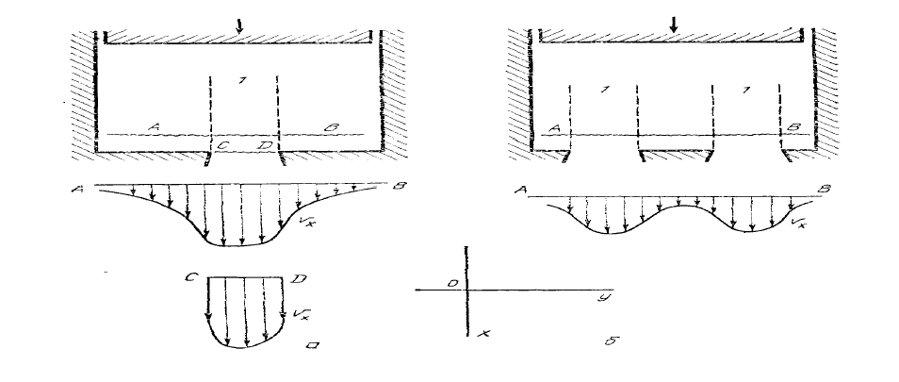

7 сурет – Престеу кезінде деформация əркелкілігін түсіндіретін сұлба. б) контейнер ішінде турбулентті ағыс сұлбасы.
Перифериялық зоналардың металы кері бағытта ағады жəне пресс-шайбада орталық зонаға «құйылады». С.И.Губкин ағыстың бұл сұлбасын контейнер қабырғасына жоғары үйкелісімен жəне σs жоғары біртексізділігімен (осьтік зонада σs минималды) байланыстырады. Сұлбаға қима бойынша vx жəне ηxy жоғары біртексізділігі тəн; в) жоғарыда қарастырылған жəне «а» сұлбасы арасындағы аралық сұлба.
Матрица каналының пішіні (8 сурет) металл ағысының сұлбасына əсер етеді. А позициясынан в позициясына бағытында деформация теңсіздігі ұлғаяды. Матрица шетінде металл бір бөлігі қиындатылған деформация зоналарын тудыратыны байқалды. Бұл зоналардың пайда болуы металл ағысын бірқалыпты етеді. Шекараның нақты пішіні, Престеуде қуаттың минималды шығынына жауап береді.
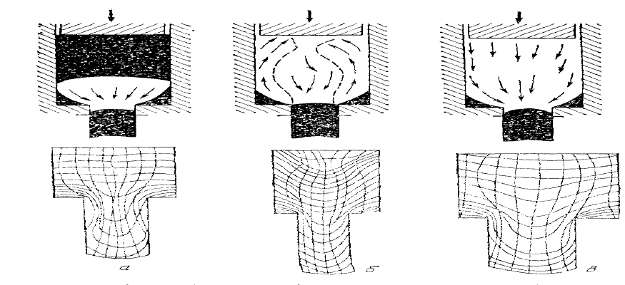

8 сурет - Тікелей престеу кезінде металл ағысының сұлбалары жəне оған сəйкес деформацияланған координаталық торлар

Тегіс қара түспен серпімді деформация зоналары көрсетілген 9 суретте, бұйымның алдыңғы бөлігінде тордың аз деформацияланғаны көрініп тұр. Тəжірибеде, тіпті 15 соруда құйылған металл құрылымының сақталуы мүмкін, сондықтан шыбықтардың алдыңғы бөліктерін жояды.

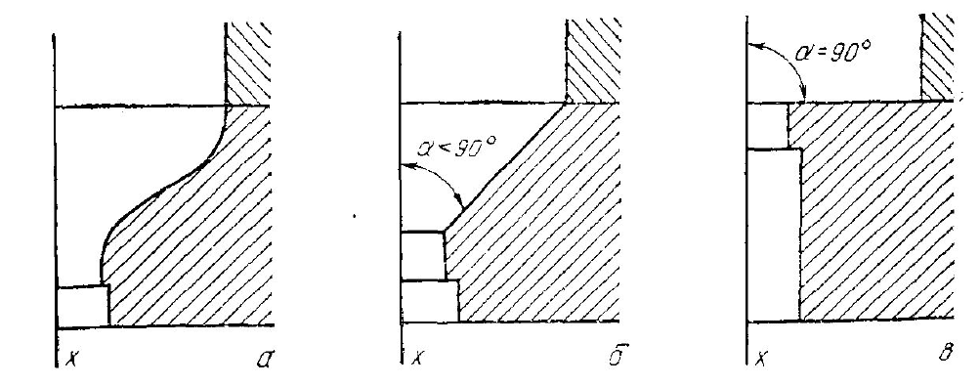
9 сурет - Матрицалардың сигмоидальды (а), конусты (б) жəне жазық каналдары.

Матрицаға пресс-шайбаның жақындауына байланысты (яғни престеу жүрісі бойынша), ағыс сұлбасы ламинарлыдан (8 а сурет) турбуленттіге (8 б сурет) біртіндеп ауысады. Ламинарлы ағыс кезінде пластикалық зона екі «қатты» зоналар – бұйымның шығу бөлігі мен деформацияда əзір қатыспайтын дайындама бөлігі арасында орналасады. Пресс-шайба матрицаға жақындаған сайын, артқы «қатты» зона жоғалады жəне орнатылған жылдамдықтардың таралуы тұрақсыз болады. Пресс-шайбада біртіндеп деформация ошағына терең түсетін құйғы тəрізді қуыс (10 а сурет) жəне бұйым түзіледі. Бұл қуысты пресс- бунақтау деп атайды. Құйғы түзілу механизмі біршама дəрежеде тегіс тақта мен саңылауы бар тақта арасында қысу кезінде дисктің дөңестелуіне (тұрақтылықтың жойылуына) ұқсас (10 б сурет).

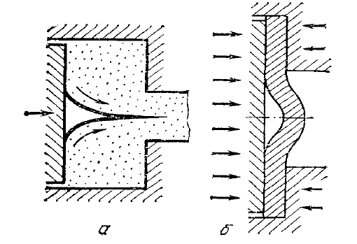

10 сурет - Престеу (а) жəне диск дөңестелуі (б) кезінде металдың турбулентті ағысы

Осылайша, тікелей Престеу кезінде қима бойынша, деформацияның таралу кескіні стационарлы емес, сəйкесінше Престеу күші де айнымалы. Əдетте, Престеудің басында болады. Егер σs=const деп қабылдасақ, онда Престеу барысында, контейнер қабырғасына үйкеліс күшінің жəне сəйкесінше Престеу күші қосындысы үздіксіз төмендейді. Матрицадан шыбықтың шығу қимасында vx жылдамдық сол күйінде осьтік зонада жоғары жəне шыбықтың беттік қабаттарында төмен, алайда матрицаның шығу қимасының артында шыбықтың «қатты» сыртқы бөлігі қима бойынша vx қинап түзейді, жəне қосымша қысу кернеуі (ішінде) мен созылу (шыбық бетінде) пайда болады. Жан жақты (контейнерде тəрізді) қысу мұнда жоқ жəне көлденең жарықшақтардың пайда болу қаупі туады. Ыстық Престеу кезінде қосымша σs кернеулер жылдам релаксациялайды (өзіндік төмендейді). Релаксациялану жылдамдығы деформация температурасына, дəрежесіне жəне қорытпаның химиялық құрамына байланысты. Металл ағысы жылдамдығының əркелкілігі Престеу жылдамдығының жəне пресс өнімділігінің артуына кедергі жасайды. Релаксациялау жылдамдығы жəне пластикалылығы төмен металдарды, контейнерден ағудың төмен жылдамдығымен престейді. Мысалы, Г.Я.Гун жəне басқалар мəліметтері бойынша, құймаметалдың 380 - 440 0С температурасында жəне контейнердің 360-440 0С температурасында, v₁ ағыс жылдамдығы, АД0, АД1 алюминий маркалары үшін 0,7-4,0 м/с жəне Д-16 алюминий қорытпасы үшін 0,015-0,06 м/с құрайды.
Кері престеу. Кері престеу кезінде, контейнер қабырғасына қатысты, дайындама қозғалыссыз (11 сурет) болады. Пластикалық ағыс зонасы матрица маңайында жинақталған, бұл пресс бунақтаушы мен бұйым қимасы бойынша жинақталған деформация градиентін күрт төмендетеді. Қиындатылған деформация зонасы престеудің (тікелей Престеу кезінде сияқты) бастапқы кезінде түзіледі. Пластикалық зона ұзындығы контейнер диаметрінің 1/3 бөлігінен аспайды. Шыбық ұзындығы оның бірнеше диаметріне жеткенде, Престеу процесі стационарлы болады, матрица шетіндегі қиын деформация зонасы жоғалады. Алюминий қорытпаларының тікелей жəне кері престелуі кезінде металдың байланыстық қабаттар ағысының сипатын А.Ф.Рыжов зерттеді. Кері престеу кезінде дайындаманың беттік қабаттары шыбық бетіне өтетіні орнатылды. Тікелей Престеу кезінде, 8 б сурет сұлбасы бойынша орталық зонаға дайындаманың беттік қабаттарының енгізілуін бақылады; металл контейнер қабырғасына жабысқандай болды. Престеу əдісінің алюминий қорытпаларынан жасалған бұйымдардың механикалық қасиеттері мен құрылымына əсері. Ірі өлшемді бұйымдарды (мысалы, диаметрі 160-300 мм шыбықтарды) Престеу кезінде осьтік зонанық деформациялану дəрежесі перифериялық қабаттардың деформациялану дəрежесінен төмен, сəйкесінше осьтік зонада қорытпаның беріктілігі (σ_{в}) жəне пластикалылығы (δ) төмен. Орталық пен периферияның қасиеттерін түзету31 үшін, сору тікелей кезінде 8 кем емес, жəне кері Престеу кезінде 3 кем емес болуы қажет. Мысалы, Д-16 қорытпасынан соруы 10-40 болатын бұйымды кері Престеу кезінде ірі кристалдық жиегі байқалмады.

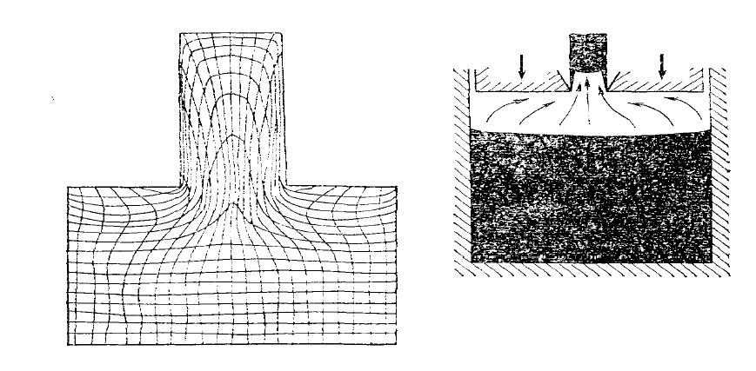

11 сурет - Кері престеу кезінде метал ағысының сұлбасы жəне оған сəйкес деформацияланған координаталық ось. Тегіс қара түспен серпімді деформация зоналары көрсетілген престеу əдісінің, беріктілік қасиеттердің шашырауына əсері, тікелей немесе кері престеумен алынған АМг 3 қорытпасынан диаметрі 255 мм шыбықтары үшін зерттелінді. σв мəні тікелей престеу үшін 209±88 МПа жəне кері престеу үшін 241,6±2,8 МПа құрады, яғни кері престеу – шағын шектерде берілген механикалық қасиеттерге ие бұйымдар алудың жақсы əдісі.
Негізгі əдебиет [1] (бет 298-304). Қосымша əдебиет [4] (бет 137-142), [5] (бет 85-90).
Бақылау сұрақтары 1. Тікелей престеудің мəні неде? 2. Деформация ошағы деген не? 3. Пресс-утяжка деп қандай қиықты атайды? 4. Пластикалық ағыс теориясының негізі неде? 5. Ламинарлы ағыс дегеніміз не? 6. Турбулентті ағыс дегеніміз не?

ƏДЕБИЕТТЕР ТІЗІМІ

1. Теория пластической деформации и обработка металлов давлением
(изд. 3), В.А. Мастеров, В.С. Берковский. - М.: Металлургия, 1989, 400 с.

2. Волочильщик проволоки. Красильников Л.А., Лысенко А.Г. Учебное
пособие (3 изд). – М.: Металлургия, 1987, 320 с.

3. Технология обработки давлением цветных металлов и сплавов.
Учебное пособие для практических занятий. Глебов Ю.П., Зиновьев А.В.,
Чумаков Ю.И. – М.: МИСиС, 1981, 74 с.

4. Смирнов В.С. Теория обработки металлов давлением. Учебник. – М.:
Металлургия, 1973, 496 с.

